# INFONAVIT

Los trabajadores solo pueden solicitar un crédito cuando tengan relación vigente de trabajo y cuenten con la puntuación mínima requerida (1080 puntos) por el Instituto. Si no cumplen con estos requisitos NO PUEDEN INICIAR UN CREDITO.

Cuando los trabajadores ya cuentan con un crédito el pago de este debe ser realizado forzosamente por la empresa a la que presta sus servicios.

El monto a descontar es determinado por el INFONAVIT y aceptado por el trabajador por lo que si estuviera en desacuerdo deberá acudir a las oficinas del Instituto y aclararlo con ellos.

Al momento de contratar a los trabajadores deberá preguntarles si cuentan o no con un crédito con el INFONAVIT y validar esta información en el anexo que entregan con su contrato.

1.- Si indican que lo tienen deberán proporcionar su número de crédito y valor de descuento que les ha sido asignado y este deberá de anotarlo quien contrate en el formato de alta y al enviar el alta para su proceso deberán copiar e informar en el cuerpo del correo, forzosamente deberá de venir el número de crédito y valor de descuento, de lo contrario no se podrá ingresar a sistema.

2.- Si indican que no tienen deberán **pedirles su pantalla de “mi cuenta Infonavit” al trabajador, esta es la única pantalla válida, si no les arroja la información del ejemplo, será válida solo la misma en donde especifique que el RFC es erróneo.**

**No se aceptará las que presenten el tramite inconcluso, es decir, que mencionen que enviaron clave o correo para continuar con el tramite y no se culminó.**

* Interfaz de usuario gráfica, Sitio web

  Descripción generada automáticamente
* **Si esta le arroja al trabajador algún error por RFC, Número de seguridad social (NSS) o CURP, deben anexar la pantalla con el error**.

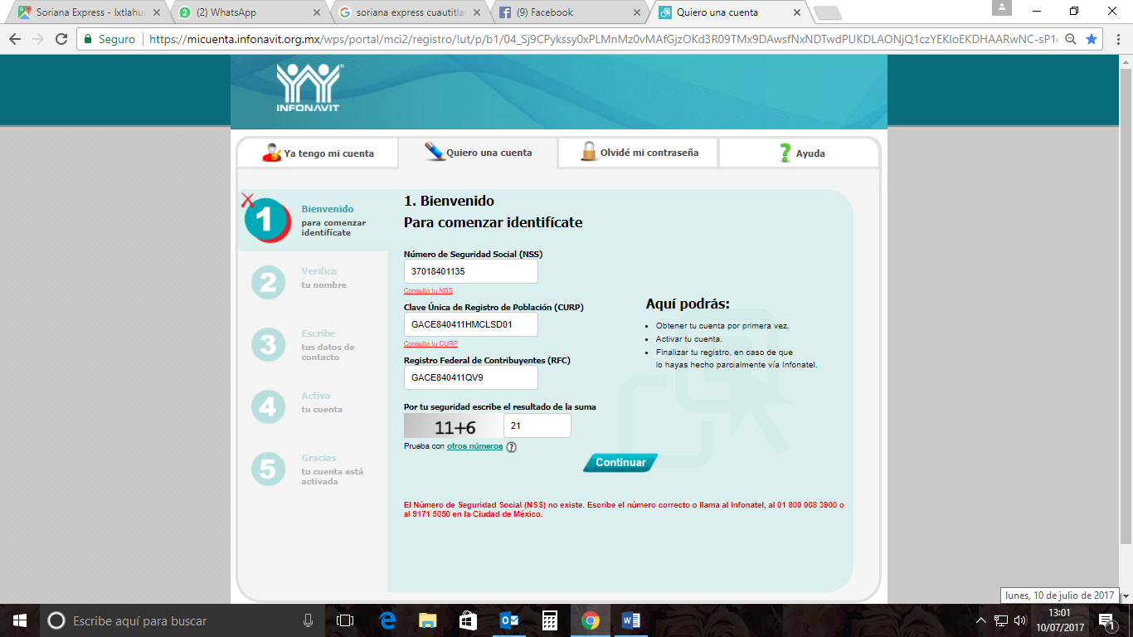

* si el trabajador acaba de tramitar su número solo debes enviar el formato de alta y la asignación del NSS.

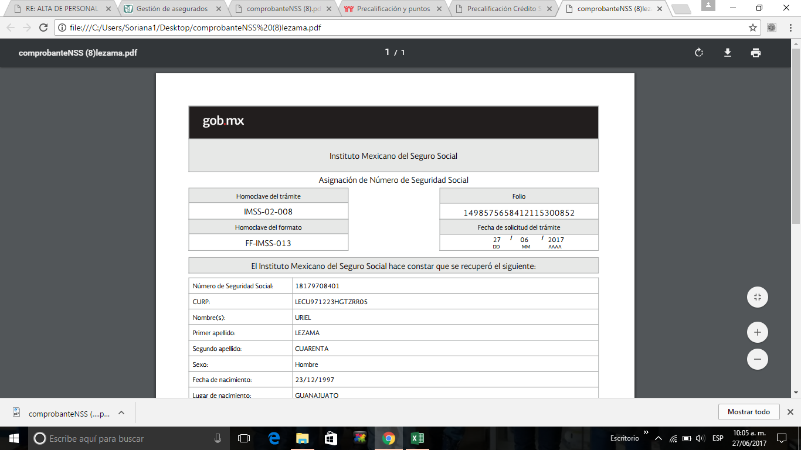

* **En ningún caso se aceptará pantalla que se consulte en ninguna otra página o acceso diferente.**

3.- En los casos que se encuentren en prorroga se deberá enviar de inmediato al trabajador a las oficinas de INFONAVIT a que solicite su valor de descuento.

* Cuando se omita informarnos del crédito, y nos enteremos vía emisión bimestral anticipada, le cargaremos al trabajador su descuento normal por el crédito, más el adeudo que resulte del tiempo que lleve con nosotros y por no avisar que contaba con el crédito no se le habían aplicado dichos descuentos, estos se harán en una o varias quincenas, dependiendo del monto por adeudo, sueldo quincenal y monto a descontar normal por crédito.
* Cuando se solicite un finiquito por baja, y se tenga aun adeudo por crédito de INFONAVIT, se aplicará el total de este o el máximo recuperable.
* Si el trabajador ya no está vigente al momento de detectar el crédito, el adeudo generado, así como la multa y gastos de ejecución le serán descontados a la persona que haya contratado y no haya dado aviso de este o haya revisado la información.
* las pantallas de INFONAVIT deben venir con todas las altas y los reingresos de personas que no se den de alta y baja cada fin de semana sin excepción, y conforme a lo ya establecido, si no las envían en su momento al igual que los créditos de INFONAVIT es su responsabilidad llevar un control y dar el seguimiento hasta entregar lo pendiente a la brevedad, de no hacerlo, como ya es de su conocimiento, las personas que sigan vigentes al cálculo de la siguiente nómina no podrán cobrar, las que ya se hayan dado de baja y resulte algún adeudo por crédito de INFONAVIT les será cobrado al responsable. Cabe mencionar que ya no les daré aviso cuando las envíen erróneas o incompletas, ya deben tener claro el proceso.

NOTA 1: Todas las altas que soliciten con estas condiciones serán procesadas, aun las que por algún inconveniente del trabajador no venga con pantallas, sin embargo, si para el siguiente cálculo de nómina no han enviado lo faltante, el trabajador no podrá cobrar hasta la siguiente quincena.

Para la solicitud de cualquier documento favor de anotar el nombre completo y correcto del trabajador e indicar a que razón social y cuenta pertenece.

NOTA 2: Si requieren información de algún trabajador en particular por dudas en sus pagos o en su precalificación deberán validar en la página de INFONAVIT que la información que les indica es correcta, antes de solicitarla al área.